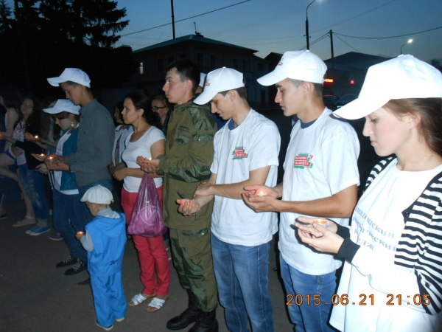

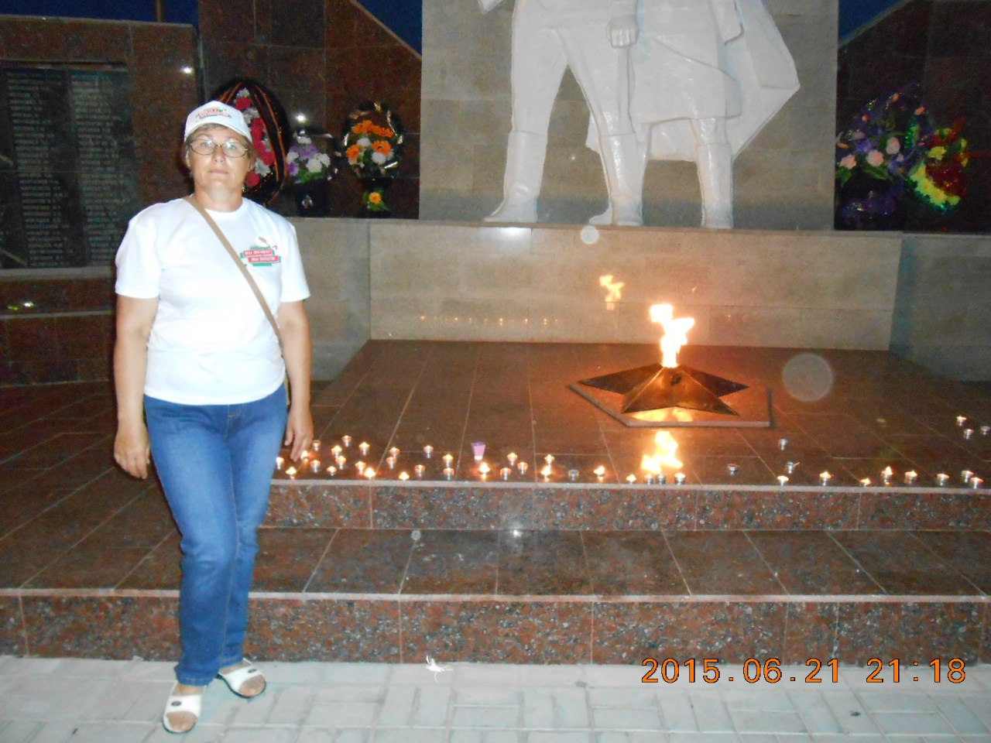

Поисковый отряд «Память»
Политехнического колледжа, студенческое самоуправление "Новая волна" и волонтерское движение "Радуга добра" организовали накануне Дня памяти и скорби акцию «Свеча памяти».
Все пришедшие мамадышцы смогли узнать историю данного всероссийского мероприятия, послушать стихи о войне. Ранур Набиуллин исполнил песню "За того парня".
Главным событием встречи у Вечного огня стало зажжение свечей в память о 27 миллионах погибших в Великой Отечественной войне. В завершении студенты ПК исполнили «Танец свечи» под песню "Журавли", как символ Надежды и Веры.
